Dateifunktion der IServ-App aktivieren
Bei einigen iPads lassen sich Dateien nicht nach dieser Beschreibung auf den IServ legen. Der Datenspeicher von IServ wird schlicht nicht angezeigt.

Schritt 1
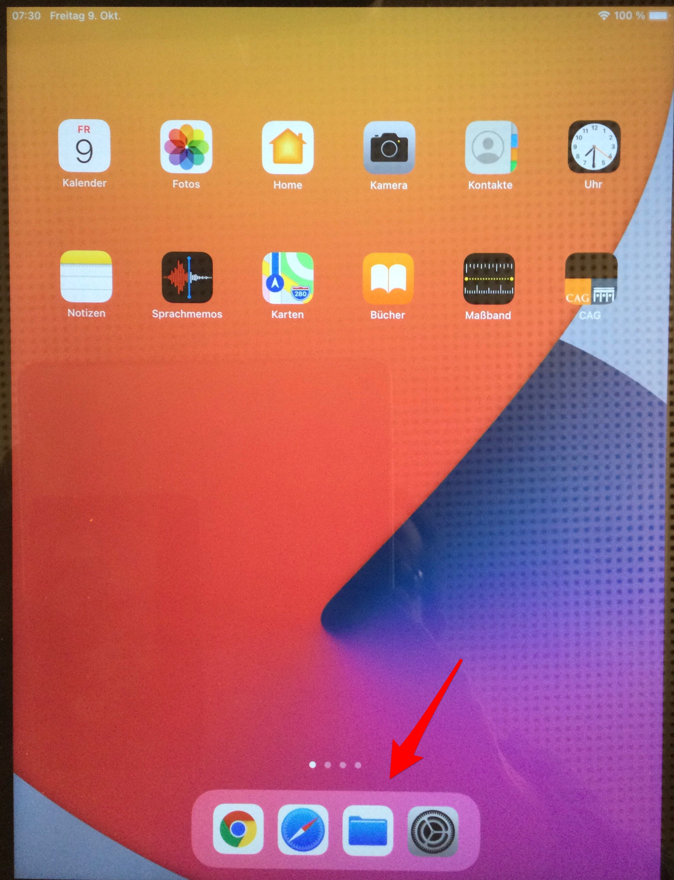
Wähle auf dem Homescreen den Dateiordner an

Schritt 2
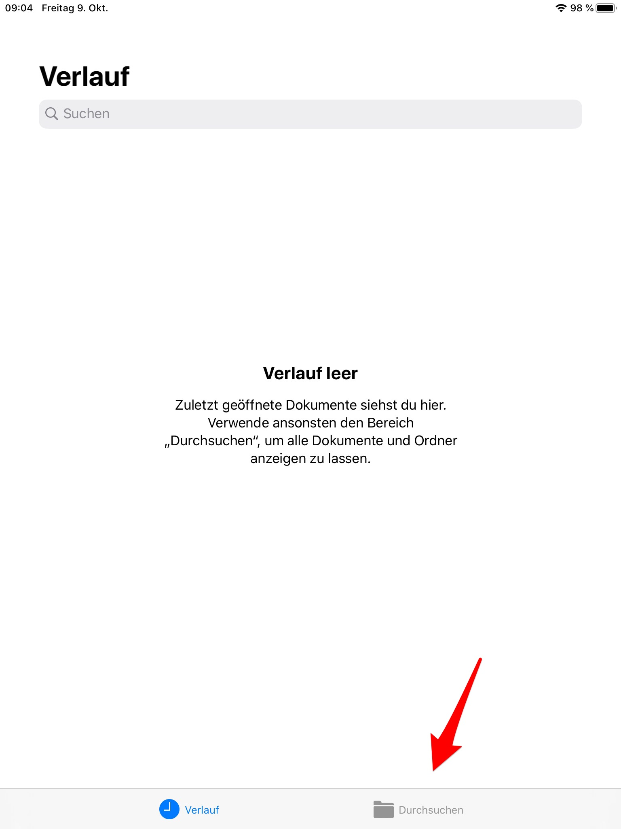
Entweder geht es hier weiter:
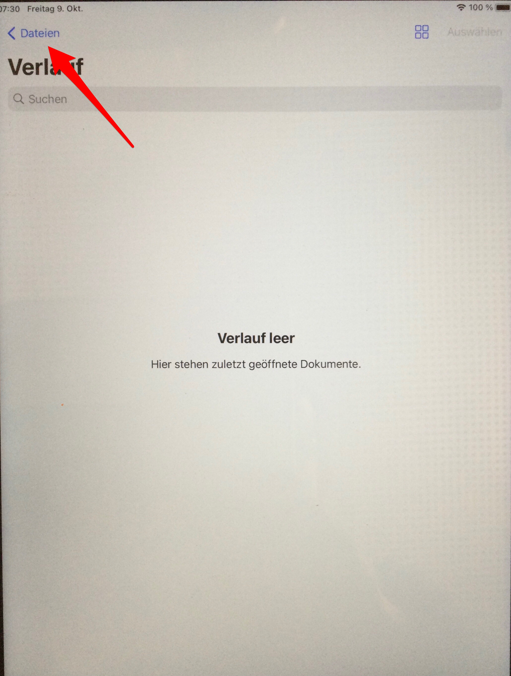
Oder es braucht eine andere Vorgehensweise:

Schritt 3
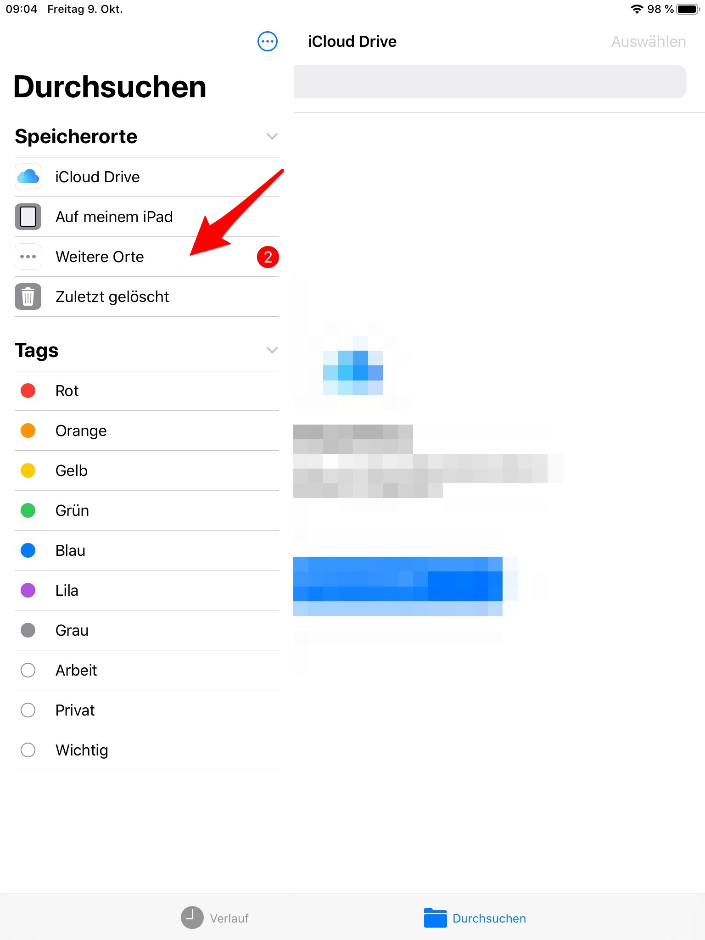
Jetzt auf „weitere Orte“ tippen:
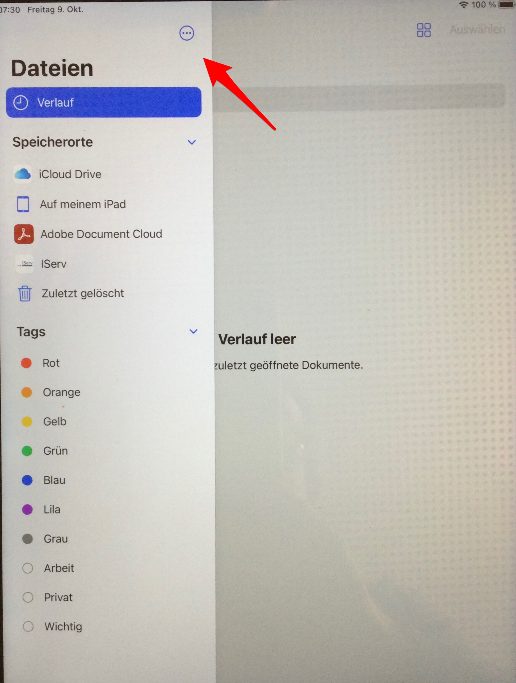
Manchmal wird dieser Punkt zunächst nicht angezeigt - dann so aktivieren:

Schritt 4


